**5* DELUXE JANE AUSTEN NEHİR GEMİSİ İLE NOEL PAZARLARI**

# 10-14 ARALIK 2022 / 4 GECE & 5 GÜN

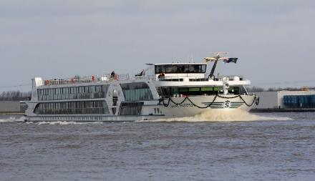

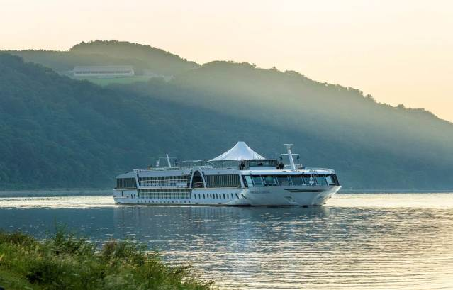

Avrupa nehirlerinde konforlu gemileri ve detaylı turları ile bilinen *Scylla River Cruises* ‘a ait olan Jane Austen gemisi; 2015 yılında inşa edilmiş olup 148 yolcu kapasitelidir. Toplam 74 konforlu kabinden oluşan gemi yolcularına maksimum rahatlığı sağlayacak şekilde dizayn edilmiş olup 40 personel ile misafirlerine hizmet vermektedir. Gemide bir restoran, iki ayrı lounge, sauna / jakuzi ve bar bulunmaktadır. Özenle dekore edilmiş tüm kabinlerde minibar, LCD ekran TV, radio, klima ve kasa mevcuttur.

**01.Gün / 10 Aralık 2022 / Istanbul - Köln**

İstanbul Havalimanı Dış Hatlar, Türk Havayolları kontuarı önünde saat 06:30’da buluşma. Check-in ve pasaport işlemlerinin ardından TK 1671 no’lu sefer ile 09:20’de Köln’e uçuş. Yerel saat ile 10:45’de varış. Ardından bizi bekleyen aracımız ile Köln limanına transfer ve gemiye giriş. Gemimiz bu akşam demir alacak…

|  |  |  |
| --- | --- | --- |
| **Gün** | **Parkur** | **Turlar** |
| 10 Aralık 2022 | Köln Almanya | Akşam hareket  Ekstra Düsseldorf & Köln Şehir Turu |
| 11 Aralık 2022 | Rüdesheim, Almanya | Ekstra Rüdesheim Müzik Aletleri Müzesi & Winzer Express  Ekstra Frankfurt Noel Pazarları & Şehir Turu |
| 12 Aralık 2022 | Speyer, Almanya | Ekstra Heidelberg Noel Pazarı ve Kale Turu |
| 13 Aralık 2022 | Strasbourg, Fransa | Ekstra Strasbourg Turu  Geceleme Strasbourg’da Gemide |
| 14 Aralık 2022 | Strasbourg, Fransa | Kahvaltıdan sonra ayrılış  Ekstra Riquewihr & Basel Turu |

**5.Gün / 14 Aralık 2022 / Basel - Istanbul**

Sabah kahvaltısının ardından gemiden çıkış işlemlerimizi tamamlıyoruz. Dileyenler rehberlerinin ekstra düzenleyeceği tura katılabilirler. Ardından Basel Havalimanına transfer. Tur sonrası havalimanına varış. Burada yapacağımız check-in ve pasaport işlemlerinin ardından TK 1926 no’lu sefer ile saat 18:05’de İstanbul Havalimanına uçuş. Türkiye saati ile 23:05’de varış. Turumuzun sonu…

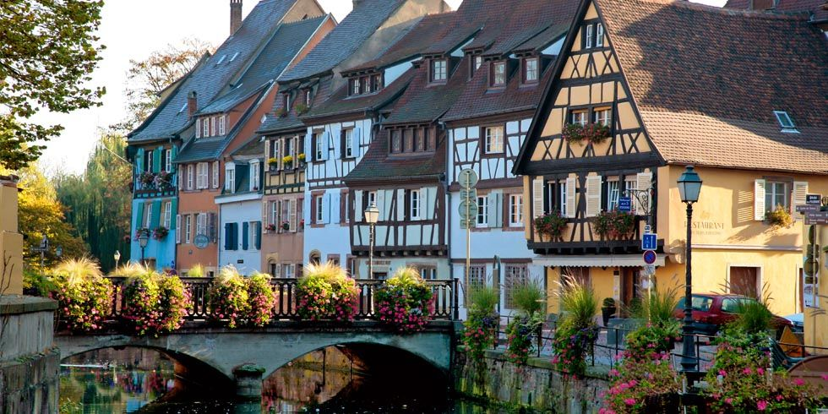

|  |  |
| --- | --- |
| Dış kabinde kişi başı paket fiyat | **599 €** |
| 2. Kat French Balkonlu kabinde kişi başı paket fiyat | **899 €** |
| 3. Kat French Balkonlu kabinde kişi başı paket fiyat | **1099 €** |
| 3. Kat Balkonlu Suit kabinde kişi başı paket fiyat | **1299 €** |
| Liman, Havalimanı Vergileri, Sigorta | **300 € (DAHİLDİR)** |

|  |  |
| --- | --- |
| **ÜCRETE DAHİL HİZMETLER** | **ÜCRETE DAHİL OLMAYAN HİZMETLER** |
| * 5* Jane Austen gemisinde belirtilen kabin tipinde   4 Gece 5 Gün Tam Pansiyon konaklama   * Liman ve havalimanı vergileri (kişi başı 300 €) * Türk Hava Yolları ile İstanbul – Köln / Basel – İstanbul arası uçuşlar * Havalimanı – Liman arası transferler * Gemide ücretsiz internet bağlantısı * Gemide 5 Çayı ve ikramlar * Yurtdışı Seyahat Sağlık Sigortası * ***Türkçe Rehberlik*** hizmeti | * Kuru temizleme, bardan sipariş edilen veya ikram dışındaki alkollü / alkolsüz içecekler gibi şahsi harcamalar * Personel bahşişleri (gecelik kişi başı 12 €) * Vize ücreti * Yurtdışı çıkış harcı |

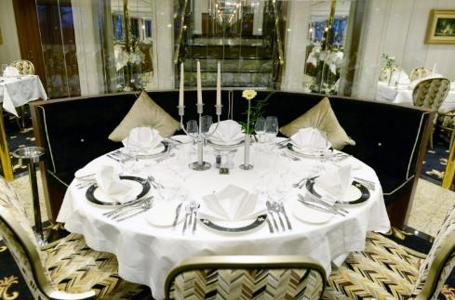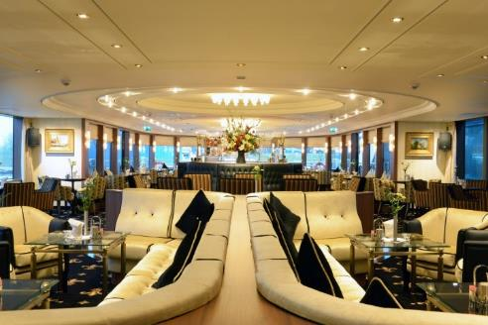



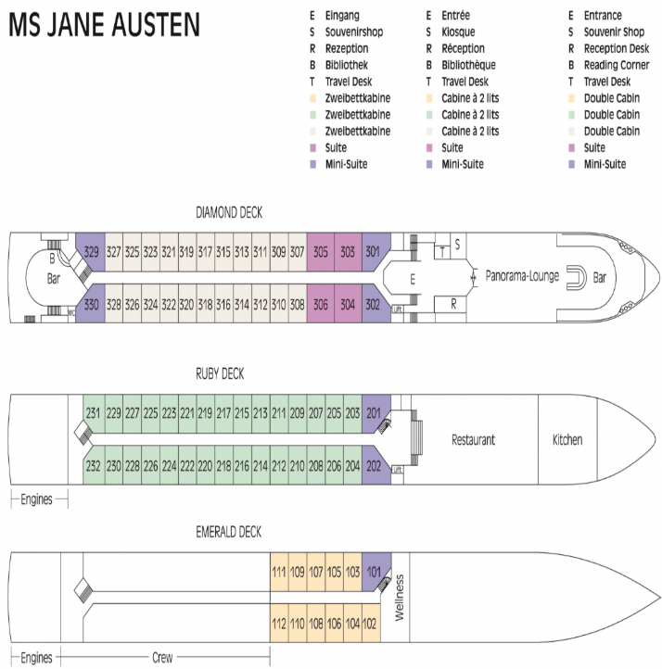

**BİLİNMESİ GEREKENLER VE NOTLAR**

* Programda belirtilen saatler Türk Hava Yolları ve Scylla River Cruise şirketinden alınmıştır. Saatlerde oluşabilecek herhangi bir değişiklikten acentemiz sorumlu değildir. Bu sebeple herhangi bir saat değişikliği sebebi ile acentemiz programda değişiklik yapma hakkını saklı tutar.
* Gemi seyahati için tüm misafirlerimizin uluslararası otoritelerce kabul edilmiş olan COVID aşılarının tam doz olarak uygulanmış olması gerekmektedir. Rezervasyon yaptıran tüm misafirlerimiz seyahat öncesi istenebilecek PCR testi, antijen testi gibi uygulamaları yaptırmayı ve bu şartlara uymayı kabul etmiş sayılırlar.
* Gemi ve nehir seyahati en hijyenik ve denetime tabi turizm dallarından birisidir. Tüm misafirlerimizin seyahatleri esnasında gemi şirketince belirtilecek olan hijyen, temizlik başta olmak üzere tüm kurallara uymayı taahhüt ettikleri kabul edilir.
* Gemi yolculuğu sırasındaki alacağınız akşam yemeklerinden birisi resmi akşam yemeğidir. Bu gecede, ana restoranda, yemek alan erkek misafirlerimizin takım elbise, kadın misafirlerimizin de gece elbisesi ile katılımları beklenmektedir.
* GEMİ ŞİRKETİ VE KAPTAN, TURDAN ÖNCE YA DA TUR ESNASINDA ROTA VE LİMANLARDAKİ SAATLERDE DEĞİŞİKLİK YAPMA HAKKINI SAKLI TUTMAKTADIR.
* Gemiye check-in esnasında istisnasız her yolcunun (çiftlerde sadece 1 kişi) kabin anahtarları alınırken gemi resepsiyonuna kredi kartını ibraz etmesi veya nakit depozit yatırması gerekmektedir. Bu ibraz sonucunda her kredi kartından ortalama 200 USD provizyon çekimi yapılacaktır. Bunun nedeni sizler gemiye check-in yaptıktan sonra seyir esnasında gemi içinde yapacağınız harcamalar içindir. Gemi içindeki harcamalarınızı ise (içki, meşrubat veya alkollü içecekler için) gemi resepsiyonu tarafından sizlere verilecek olan manyetik kartlar ile yapabileceksiniz. Gemide casino haricinde hiçbir yerde nakit para geçmemektedir. Tüm harcamalarınızı odalarınızdaki televizyonlardan öğrenebilirsiniz.
* Gemi seyahatimizin başlangıcında grubumuzun tüm valizleri için belirli rakam ve kodlarda valiz etiketleri alanda sizlere ulaştırılacaktır. Cruise limanında bu etiketleri valizlerinize takmanız gereklidir. Eksik olan misafirlerimiz için limanda da yeterli sayıda etiket bulunmaktadır.
* Valizlerinizi geminin ilk kalkış gününde kamaralarınıza iletilecektir. Yoğunluk ve kalabalıktan kaynaklanabilecek bazı gecikmeleri göz önünde bulundurarak, gemiye bineceğiniz ilk gün elzem olan (ilaç gibi) ihtiyaçlarınızı küçük bir el çantasına koyup yanınıza almanızda fayda vardır.
* Geminin kalkış saatlerine kesinlikle riayet edilmesi gerekmektedir. Her bir limanda gemimizin kalkış saatinden en geç 30 dakika önce gemiye giriş yapılması gerekir. Aksi takdirde gemiye giriş yapamayabilirsiniz. Böyle bir durumdan da acentemiz sorumlu olmayacaktır.
* **Gemi seyahatimizin sonunda ise valizlerinizi toplayarak bir gece önceden kabinlerinize daha önceden bırakılacak etiketleri takarak saat 00.00’a kadar kabin kapılarınızın önüne bırakmanız gerekmektedir. Gemiden çıkış işlemlerimizin ardından grubumuzun valizlerinin olduğu istasyondan valizlerini alacaktır. HER BİR MİSAFİRİMİZİN KENDİ VALİZİNİ KONTROL EDEREK ALMASINI ÖNEMLE RİCA EDERİZ. Detaylı bilgi ayrıca rehberiniz tarafından gemide verilecektir.**
* Süresi olmasına rağmen 10 yıldan eski olan pasaportlar ile yurtdışına çıkış gerçekleştirilmemektedir.
* Pasaportunuzun tur bitiş tarihi itibari ile en az 6 ay geçerliliği bulunması gerekmektedir.
* Pasaportunuz yırtık ve yıpranmamış olması gerekmektedir.
* **TÜM MİSAFİRLERİN GİDİŞ DÖNÜŞ UÇAK BİLETLERİ ve GEMİ BİLETLERİNİ YANLARINDA BULUNDURMALARI GEREKMEKTEDİR.**
* Misafirlerimizin cep telefonlarını yurtdışı kullanıma açtırmalarını öneririz.
* Gemide EURO para birimi ve kredi kartı kullanılmaktadır.

***\*\*\* İYİ SEYAHATLER DİLERİZ \*\*\****